Padre Felipe,
El día miércoles 21 de enero de 2016 hice la entrega de donación de los $400 equivalente en soles de S/.1 360.00 los cuales constan de la siguiente manera:

En productos de primera necesidad  (arroz, azúcar, quinua, leche,fideos,panes…etc) | S/. 420.00
Buzos(4) | S/. 320.00
Zapatillas(3) | S/. 255.00
Chompas(3) | S/. 140.00
Útiles escolares(Escuela de verano: Diosira,6 años) | S/. 150.00
Efectivo | S/. 50.00
Pasajes | S/. 25.00
TOTAL | S/.1360.00

Aquí están las fotos de la mamá y las niñas:

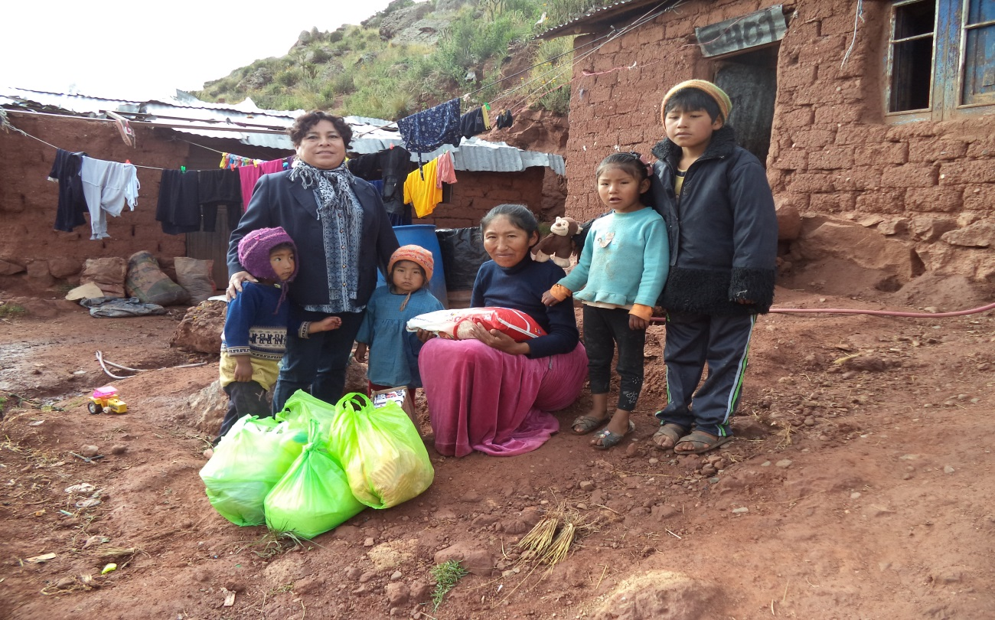

La señora Julia Cahuana Chunga, 40años. (Viuda) Se dedica a la venta de helados, tiene 8 hijos. Tres hijos ausentes:
Hermelinda, trabajando en Arequipa de 20 años y estudiante de contabilidad.
Henry Rodrigo, 4to secundaria, 16 años.
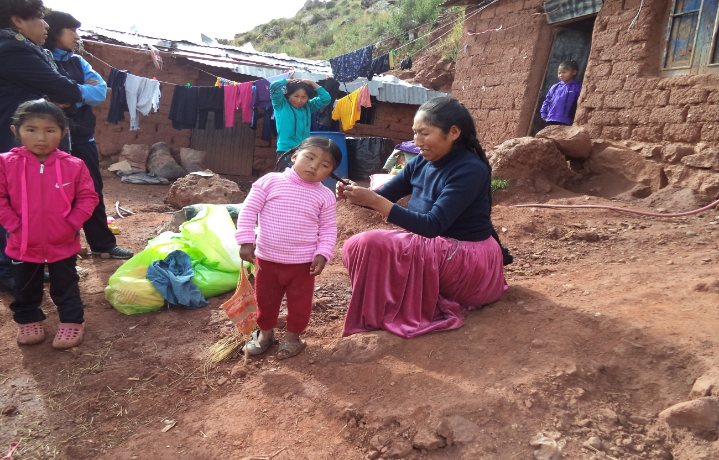
Lizbeth 14 años, 3ro de secundaria

Aquí vemos (de izquierda a derecha), a la mama Julia, a su lado Marisol de buzo turquesa, 12 años, 1ro de secundaria. Brayan con buzo azul y rayas amarillas, 11 años, 5to de primaria. Xiomara de 3 años chompa rosada clara, jardín. Joseline de 4 años buzo lila, jardín. Diosira de 6 años, con buzo fucsia, 1ro de primaria.
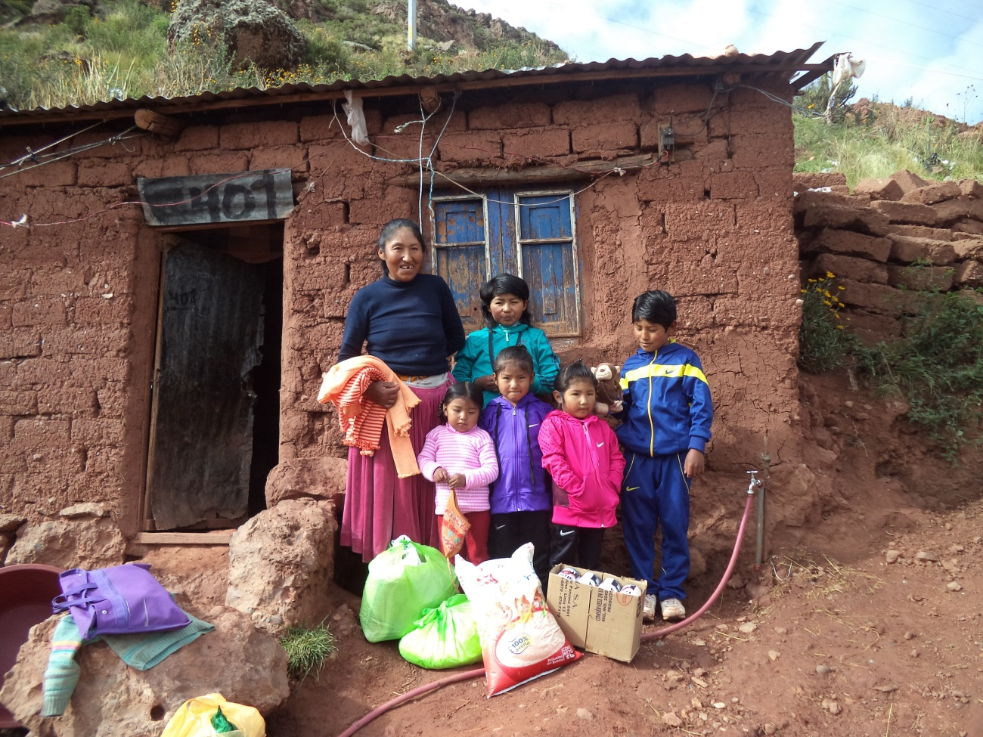

Xiomara de 3 años y Diosira de 4 años.
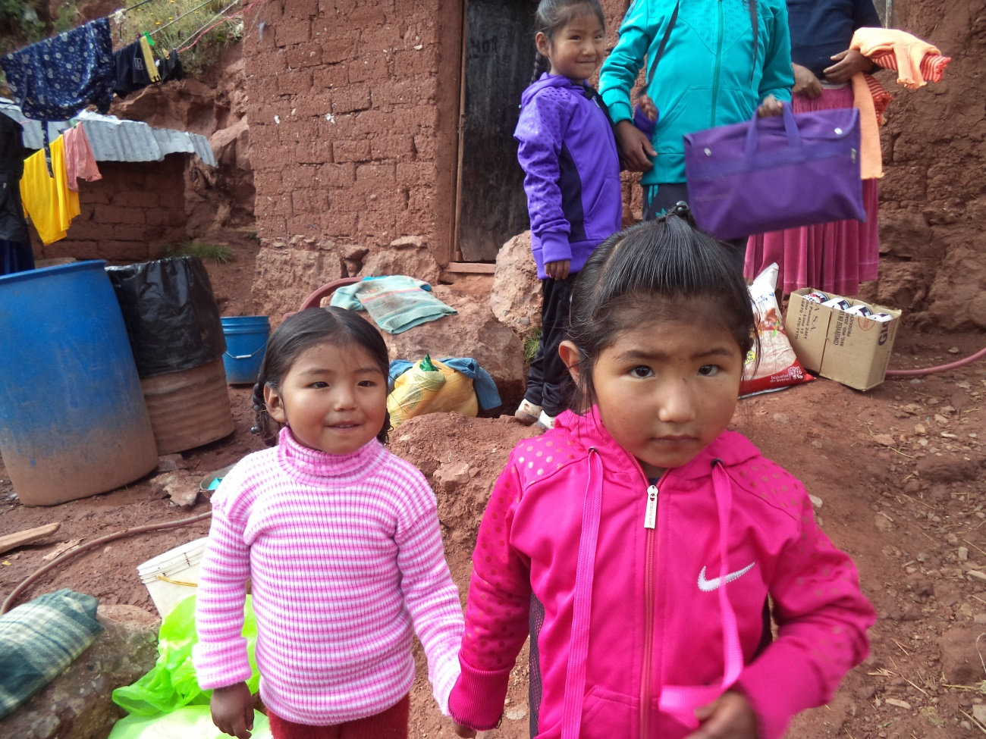

Xiomara.
